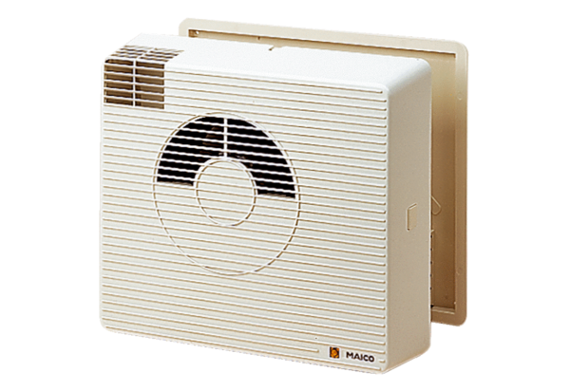Urządzenie do odzyskiwania ciepła WRG 20-2Opakowanie jednostkowe: 1 sztukaAsortyment: D
Numer artykułu: 0082.0225Producent: MAICO

